INDICAÇÃO Nº4108/2015

Sugere ao Poder Executivo Municipal fazer a roçagem de mato em área pública, na Praça Dante Furlan (próximo a Igreja São João Batista), do bairro Jd. Mollon.

INDICA Ao Senhor Prefeito Municipal, na forma regimental, determinar ao setor competente que tome providências no sentido de fazer a roçagem de mato em área pública, na Praça Dante Furlan (próximo a Igreja São João Batista), do bairro Jd. Mollon

Justificativa:

Conforme visita realizada, este vereador pode constatar que é necessário fazer a roçagem com urgência desse local, porque moradores estão reclamando do aparecimento de animais peçonhentos.
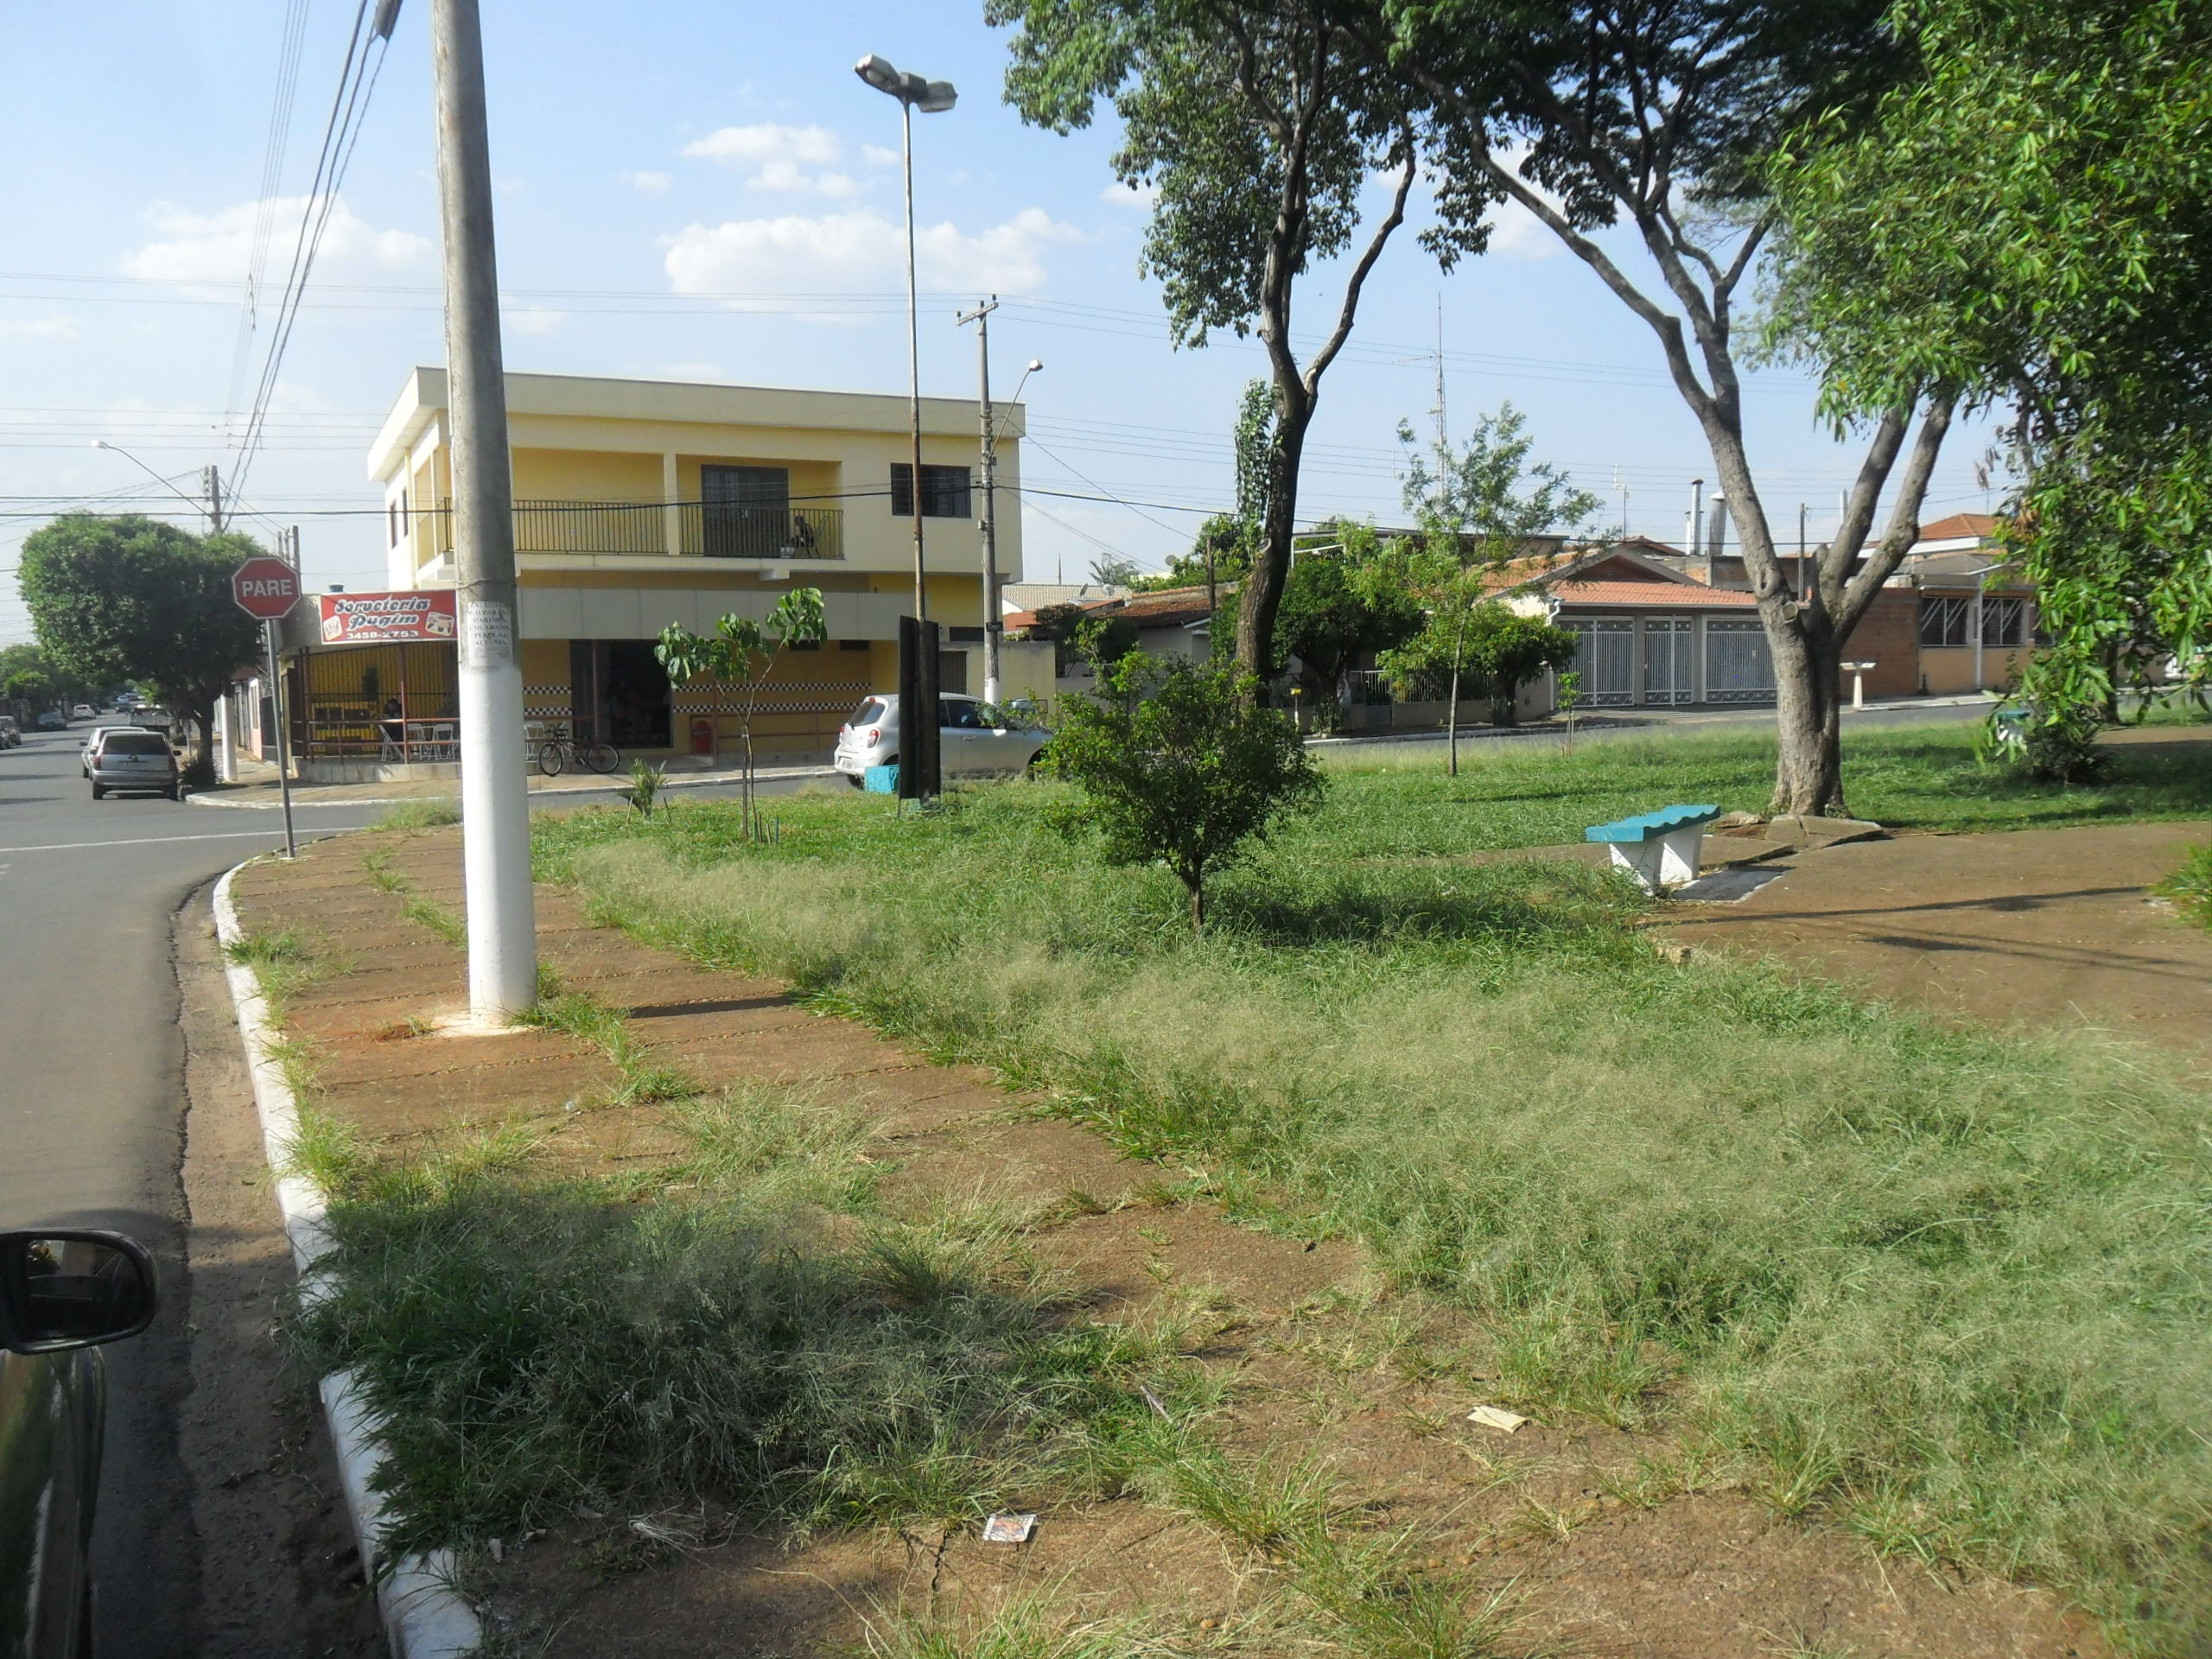

Plenário “Dr. Tancredo Neves”, em 16 de outubro de 2015.

ADEMIR DA SILVA

-Vereador-

